Załącznik nr 2.1 do SWZ - Wagon motorowy Mbxd2
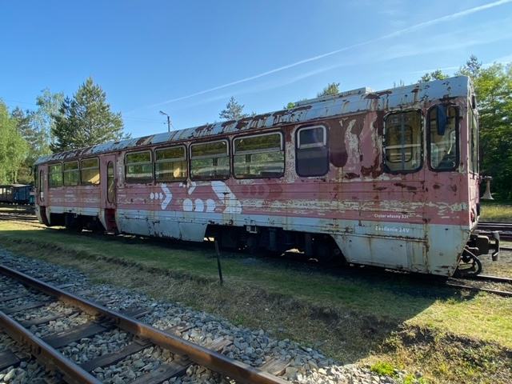
Wymiary wagonu motorowego
Długość wraz ze zderzakami – 1592 cm
Szerokość w górnej części – 230 cm
W dolnej części – 240 cm
Wysokość – 330 cm

- Mechaniczne usunięcie powłoki lakierniczej obejmującej całe poszycie zewnętrzne i wewnętrzne wagonu łącznie z elementami mechanicznymi.
- Wymiana ubytków poszycia zewnętrznego i wewnętrznego z zachowaniem grubości użytego pierwotnie materiału oraz wykorzystanych pierwotnie połączeń elementów /spawanie, nitowanie/ (dokumentacja zdjęciowa) oraz wymiana uszkodzonych korozją profili stalowych ścian bocznych, frontów i dachu.
- Lakierowanie natryskowe poszycia zewnętrznego i wewnętrznego wagonu oraz elementów mechanicznych.
- Wymagana technologia lakierowania obejmuje pokrycie powierzchni wstępnie oczyszczonej co najmniej dwukrotnie lakierem podkładowym epoksydowym oraz co najmniej dwukrotnie lakierem poliuretanowym z zachowaniem kolorystyki widocznej na dokumentacji fotograficznej – poszycie zewnętrzne. Poszycie wewnętrzne dwukrotne pomalowanie podkładem epoksydowym
- Powłoka lakiernicza wolna od wad technologicznych i wykonawczych, między innymi brak wtrąceń w formie zanieczyszczeń, zachowanie jednolitej struktury o grubości co najmniej 200 µm.
- Przed przystąpieniem do czyszczenia należy zdemontować wszystkie okna, po zakończeniu prac malarskich ponownie je zamontować
- Wymiana uszczelek okien i drzwi na nowe
- Odtworzenie fabrycznych napisów które znajdują się na poszyciu zewnętrznym wagonu.
- Wymiana lub naprawa skorodowanych klap bocznych, na każdej klapie są dwa zawiasy trzpieniowe, plus dwa zamki na tzw. kwadrat.
- Demontaż foteli, drewnianych ścian działowych, obicia ścian i sufitu, całej podłogi, instalacji grzewczej wraz z piecem centralnego ogrzewania, pólek bagażowych
- Demontaż wszystkich lamp zewnętrznych i wewnętrznych.

Zdjęcia wagonu motorowego
